Elektrotehnički fakultet u Beogradu
HerbApp
Specifikacija scenarija upotrebe funkcionalnosti pravljenja proizvoda od sirovina

Tim R.Đ.A
Autor: Ivan Rakić
3/14/2015

Funkcionalnost: Pravljenje proizvoda od sirovina

Opis funkcionalnosti
Korisnik zaposlen u proizvodnji može da napravi proizvode za koje su prethodno potrebne sirovine rezervisane (dodeljene iz magacina). Ukoliko pokušava da napravi proizvode za koje nisu rezervisane sve potrebne sirovine, biće obavešten o grešci.
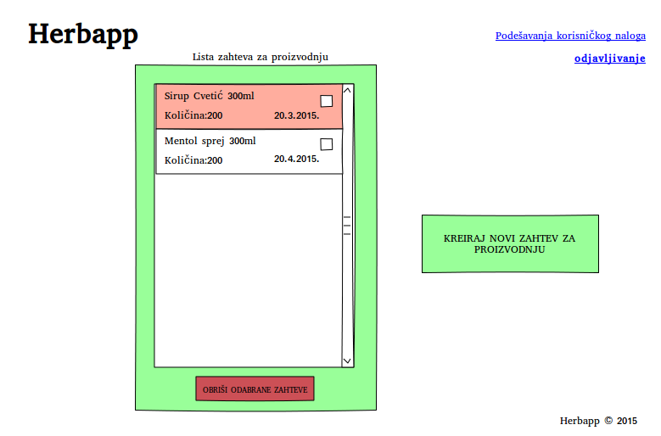
- Ukoliko su sve sirovine potrebne za pravljenje proizvoda rezervisane do datuma proizvodnje, sistem će evidentirati da je proizvod napravljen,a rezervisane sirovine će oduzeti iz magacina.
2. Korisnik ručno može pre datuma proizvodnje da kreira proizvod ukoliko su sve sirovine potrebne za njegovo pravljenje već pribavljene.
Dodatno:
1.a Ukoliko nisu rezervisane sve potrebne sirovine za pravljenje proizvoda, korisnik zaposlen u proizvodnji koji je kreirao zahtev za proizvodnjom će biti obavešten o nedostatku sirovina, uz mogućnost pomeranja datuma proizvodnje.
1.b Korisnici zaposleni u proizvodnji imaju mogućnost da obrišu zahtev za proizvodnju pre datuma proizvodnje, pri čemu će se sirovine koje su rezervisane za taj zahtev dodeliti proizvodima koji čekaju na te sirovine, ili magacinu, ukoliko takvih proizvoda nema.
2.a Ukoliko korisnik pokuša da napravi proizvod za koji nisu pristigle sve sirovine, biće obavešten o grešci.

Preduslovi
Korisnik zaposlen u proizvodnji je kreirao zahtev za pravljenjem proizvoda i sve sirovine potrebne za pravljenje proizvoda rezervisane su do datuma proizvodnje.

Posledice
Sistem će evidentirati da je proizvod napravljen,a sirovine rezervisane za ovaj proizvod će oduzeti iz magacina.

